**НЕ ЖГИТЕ….!!!**

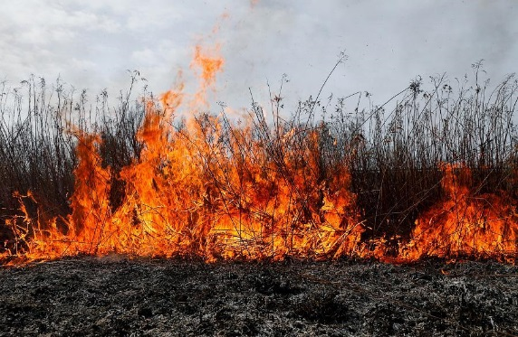Ежегодно не только весной, но и в осенний период спасатели сталкиваются с проблемой палов сухой растительности. Уже ни для кого не секрет, что банальное выжигание сухой растительности довольно часто приводит к загоранию домовладений и хозяйственных построек. Но если сжигание сухой растительности на корню запрещено, будет ни лишним вспомнить основные правила при разведении костров в разрешенных местах, а также при использовании специальных устройств для приготовления пищи.

Не стоит забывать, что использовать специальные приспособления для приготовления пищи, разводить костры следует при условии обеспечения непрерывного контроля за процессом горения и тления. В обязательном порядке места для разведения костров должны быть очищены от горючих веществ и материалов, сухой растительности и обеспечены средствами тушения. Не допускается разведение костров на торфяных грунтах и под кронами деревьев.

Для безопасного разведения костров и сжигания мусора спасатели рекомендуют соблюдать следующие условия: безветренная погода, емкость с водой объемом не менее 10 литров, очищенная от верхнего слоя почвы площадка (шириной не менее 0,25 м.), расстояние от которой должно быть не менее 10 метров до строений, 20 метров до лесного массива и 30 метров до скирд сена и соломы. Мангал или гриль безопасно устанавливать как минимум на расстоянии 4 метров от дома и хозяйственных построек.

Существуют и меры административного воздействия при нарушении вышеизложенных правил:

**Согласно статье 16.21 Кодекса Республики Беларусь об административных нарушениях –** Нарушение требований по обеспечению пожарной безопасности в лесах или на торфяниках либо запрета на их посещение, не повлекшее причинения ущерба, – **влечет наложение штрафа в размере до двенадцати базовых величин.**

Нарушение требований по обеспечению пожарной безопасности в лесах или на торфяниках, повлекшее уничтожение или повреждение леса либо торфяников, – **влечет наложение штрафа в размере до тридцати базовых величин.**

**Согласно статье 16.40** Незаконное выжигание сухой растительности, трав на корню, а также стерни и пожнивных остатков на полях либо непринятие мер по ликвидации палов на земельных участках – влекут наложение штрафа **в размере от десяти до тридцати базовых величин.**

**Согласно статье 16.41** Разведение костров в запрещенных местах, за исключением нарушений требований пожарной безопасности, ответственность за которые предусмотрена иными статьями Особенной части настоящего Кодекса, – **влечет наложение штрафа в размере до двенадцати базовых величин.**

Будьте предельно осторожны с огнем в пределах любой природной территории. И самое главное не проходите мимо горящей травы, при отсутствии возможности потушить пожар своими силами, сообщайте о возгораниях в службу МЧС по телефону «101» либо «112».

**Берегите себя и природу!**

Инспектор сектора пропаганды и взаимодействия с общественностью Быховского РОЧС

Андрей Кусков